LAPORAN PRAKTIKUM ALGORITMA DAN PEMROGRAMAN

“*Graphical User Interface*”



OLEH :

EZZA ADDINI

2311532001

DOSEN PENGAMPU : Dr. WAHYUDI, M. T.

ASISTEN:

HUMAYRA FAHRERI

DEPERTEMEN INFORMATIKA

FAKULTAS TEKNOLOGI INFORMASI UNIVERSITAS ANDALAS

PADANG 2023

1. PENDAHULUAN

Jenis antarmuka manusia pada komputer yang kerap disebut sebagai Graphical User Interface atau GUI dapat memecahkan masalah layar kosong yang dihadapi oleh pengguna awal komputer. Para pengguna awal computer tersebut duduk di depan komputer dan melihat layar kosong dan hanya menerima perintah. GUI adalah upaya untuk memecahkan masalah layar kosong ini, tetapi komputer tidak memberi tahu pengguna apa yang harus mereka lakukan selanjutnya. Secara teoretis, antarmuka manusia-komputer didefinisikan sebagai "sarana yang digunakan manusia dan komputer untuk berkomunikasi satu sama lain". GUI dan sistem komputer dapat dianalogikan sebagai setir mobil. Setir secara langsung mengikat pengemudi ke kendaraan. Selama mengemudi, pengemudi tidak perlu berkonsentrasi pada setir. Dengan cara yang sama, GUI menghubungkan pengguna ke operasi dan potensi sistem komputer. Desain GUI yang baik dapat menghilangkan hambatan komunikasi dan memungkinkan pengguna bekerja pada masalah secara langsung.

Dalam ilmu komputer, GUI adalah tampilan operasi visual yang ditunjukkan kepada operator komputer melalui monitor. Secara lebih khusus, GUI adalah spesifikasi untuk tampilan dan nuansa sistem computer. GUI biasanya memiliki fitur seperti jendela, ikon, menu, dan pointer (WIMP). WIMP kolektif adalah gambar yang menghasilkan aksi atau ruang aksi tertentu. Dengan menggunakan GUI aplikasi komputer, pengguna dapat mengeluarkan perintah. Dalam kebanyakan kasus, GUI terdiri dari tiga komponen utama. Ketiga komponen ini terdiri dari antarmuka program aplikasi (API), sistem windowing, dan model pencitraan. Sistem windowing membuat jendela, menu, dan kotak dialog yang muncul di layar, sementara model pencitraan membuat font dan grafik yang muncul di layar, sedangkan API membantu pengguna mengontrol jendela, grafik, dan tampilan layar.

1. TUJUAN

Tujuan dari praktikum ini adalah:

1. Memahami dan membuat GUI dalam Bahasa Java melalui aplikasi Eclipse.
2. LANGKAH KERJA
3. Instalasi WindowBuilder
4. Buka browser dan ketik “Eclipse WindowBuilder” di kolom pencarian.

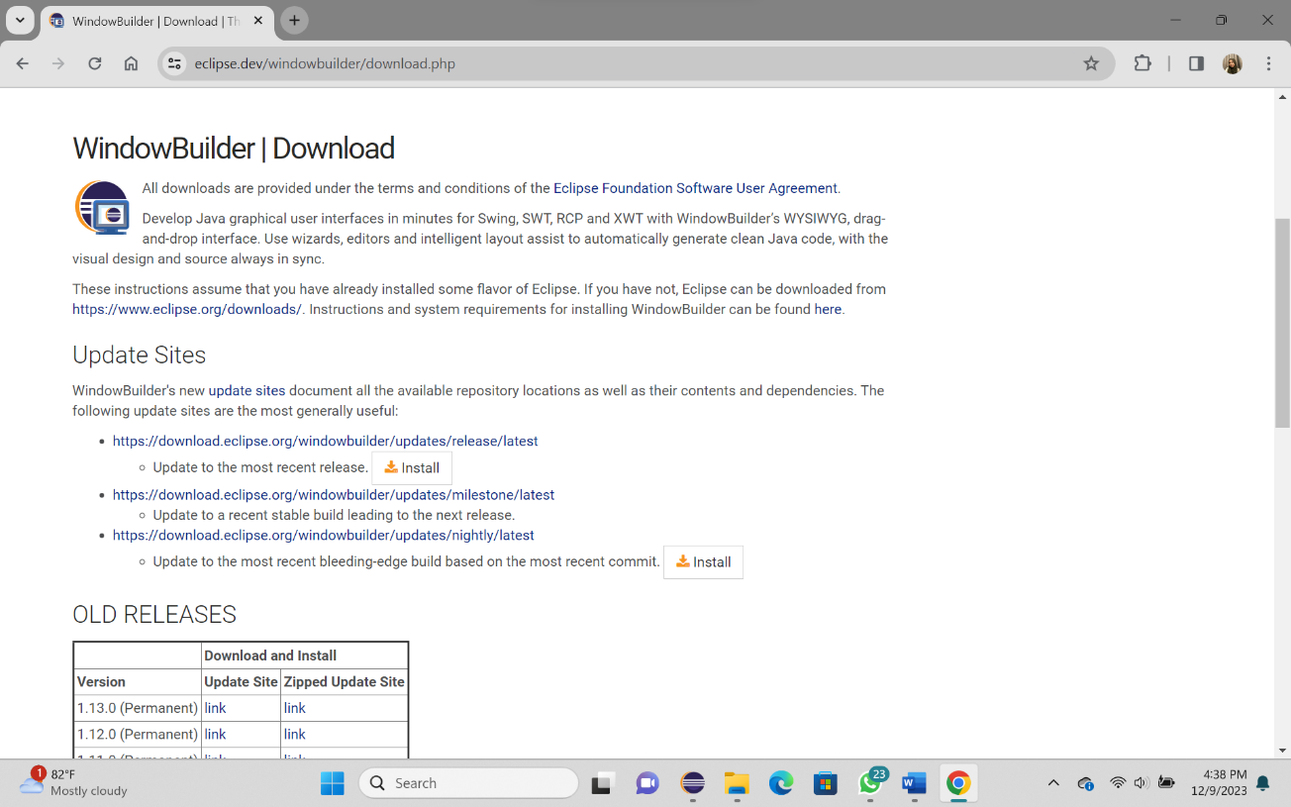

1. Salin tautan berikut ini.

<https://download.eclipse.org/windowbuilder/updates/release/latest>

1. Kemudian, buka aplikasi Eclipse.
2. Pilih menu “Help”.

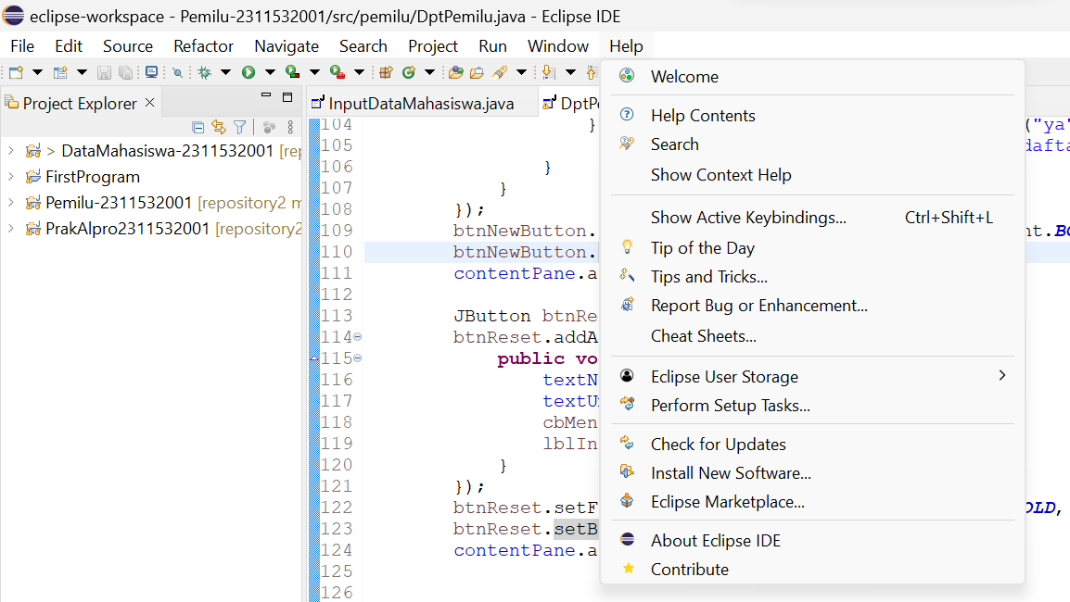

1. Pilih opsi “Eclipse Marketplace”.
2. Ketik “WindowBuilder” pada kolom pencarian, lalu klik “Install”.

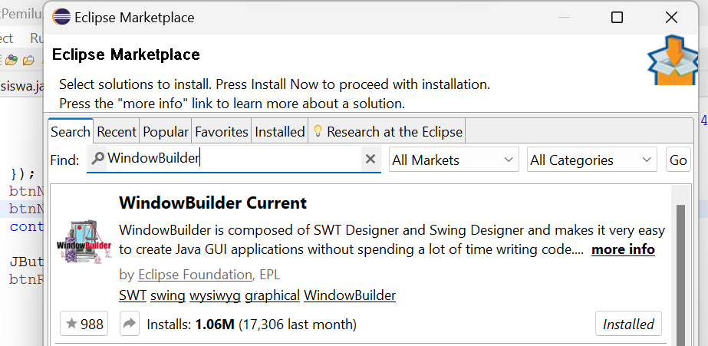

1. Tempel tautan Eclipse WindowBuilder yang telah disalin tadi di kolom “Work with:”

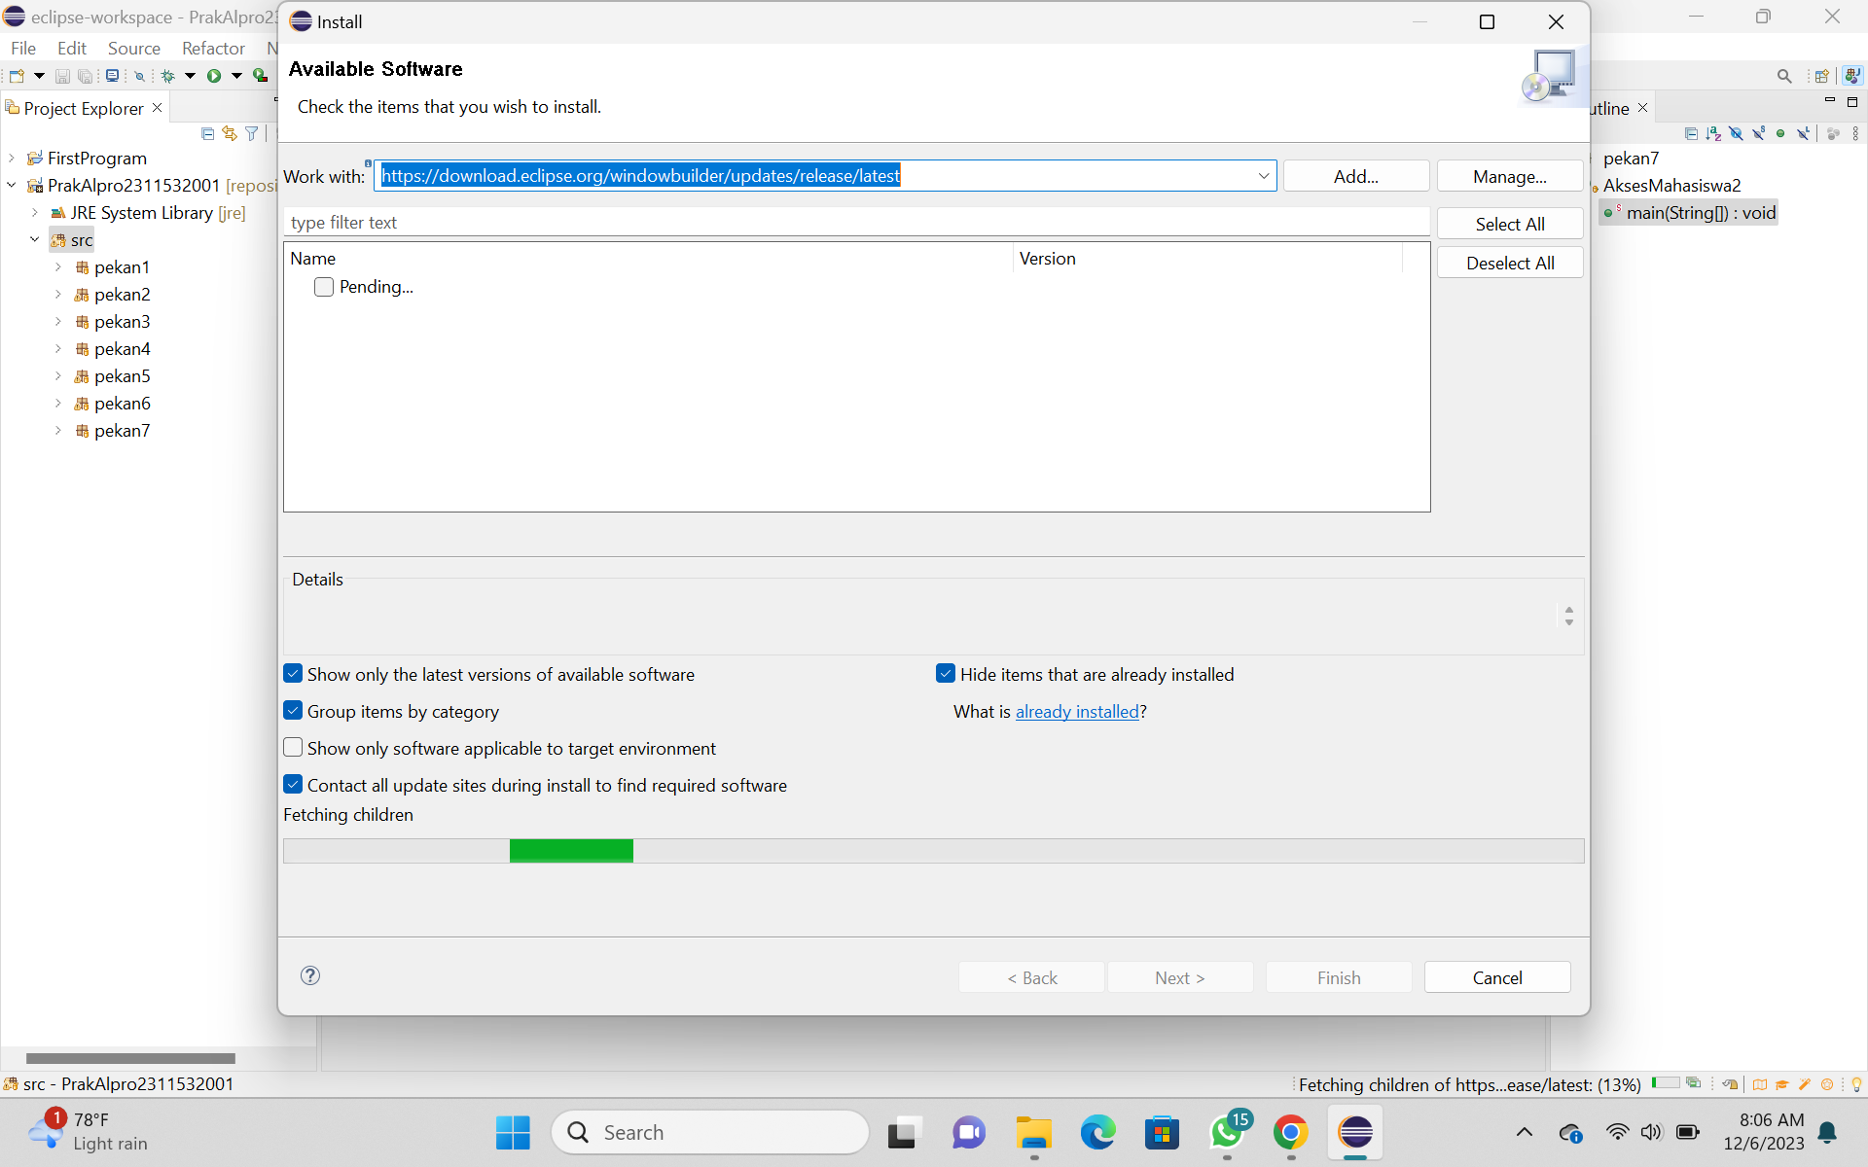

1. Klik “Next” dan centang kedua opsi yang tersedia, lalu klik “Finish” dan biarkan Eclipse WindowBuilder diinstalasikan.

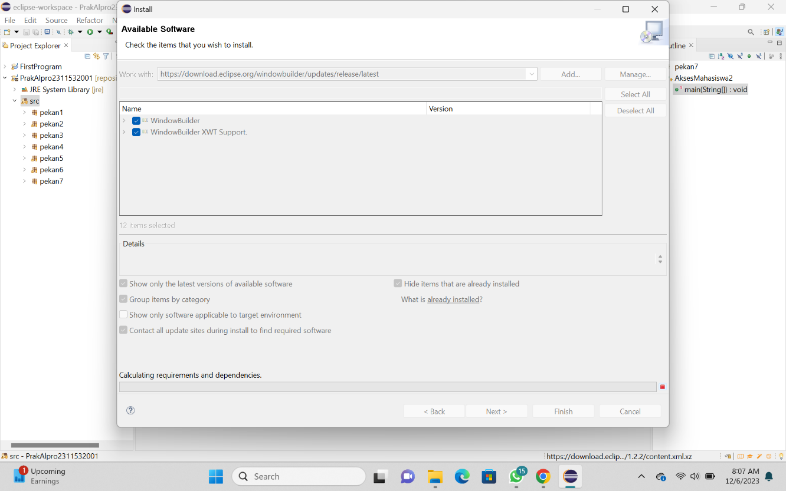

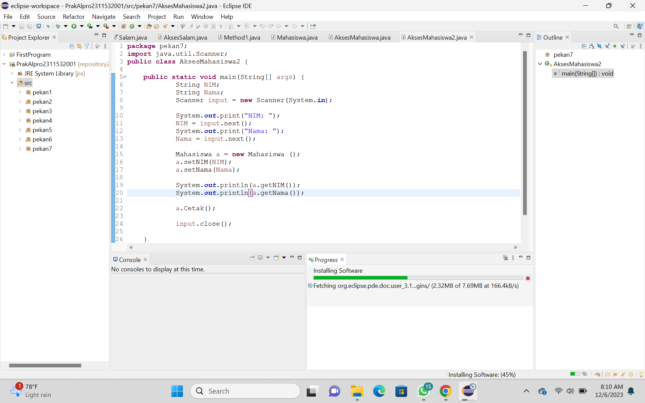

1. Setelah proses penginstalasian selesai, Eclipse akan menampilkan halaman seperti berikut ini.

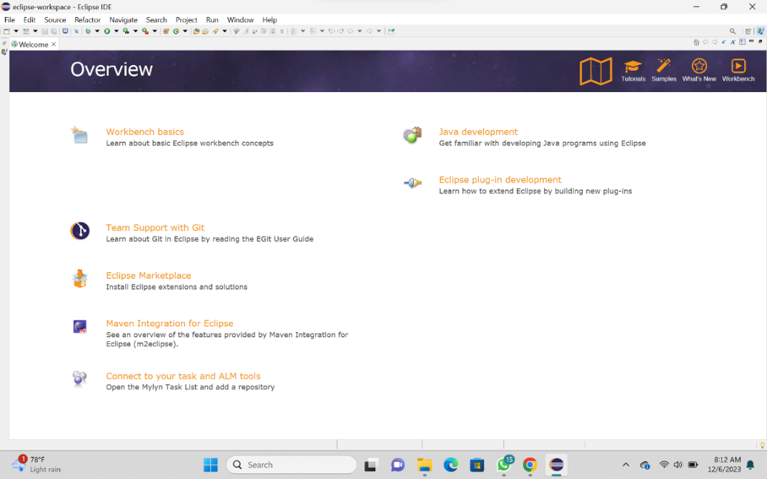

1. Membuat GUI DPT Pemilu
2. Buat Java project baru dan namakan sesuai perintah yang diberikan, lalu buat juga package baru.

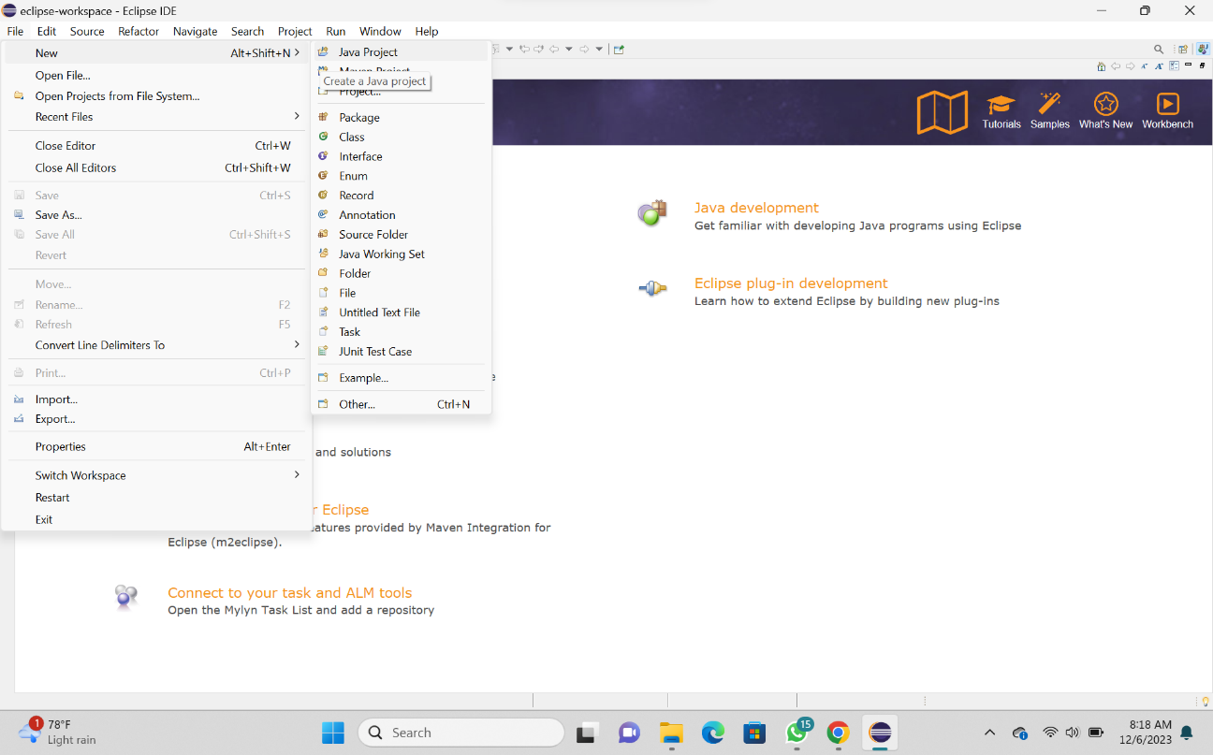

1. Klik kanan pada package yang telah dibuat, pilih “New”, lalu pilih “Other”.

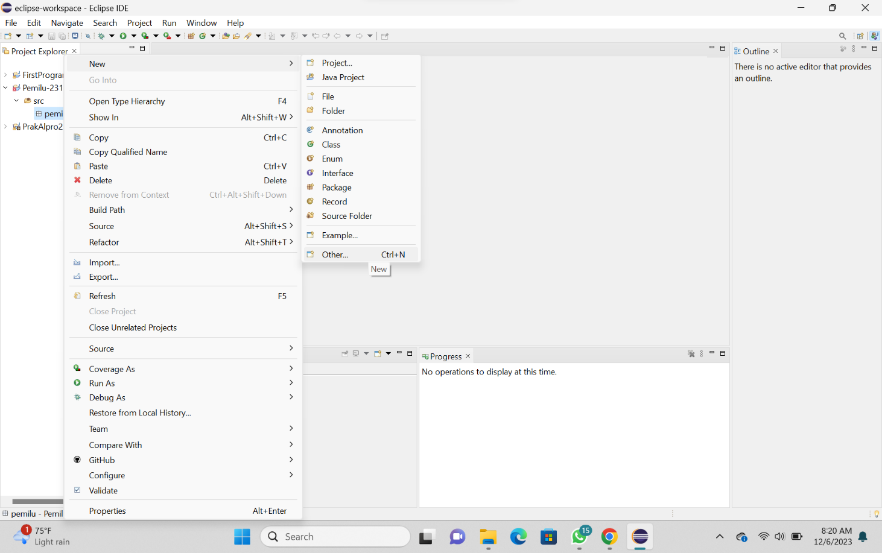

1. Pilih “JFrame”, beri nama sesuai perintah yang diberikan, lalu klik “Finish”.

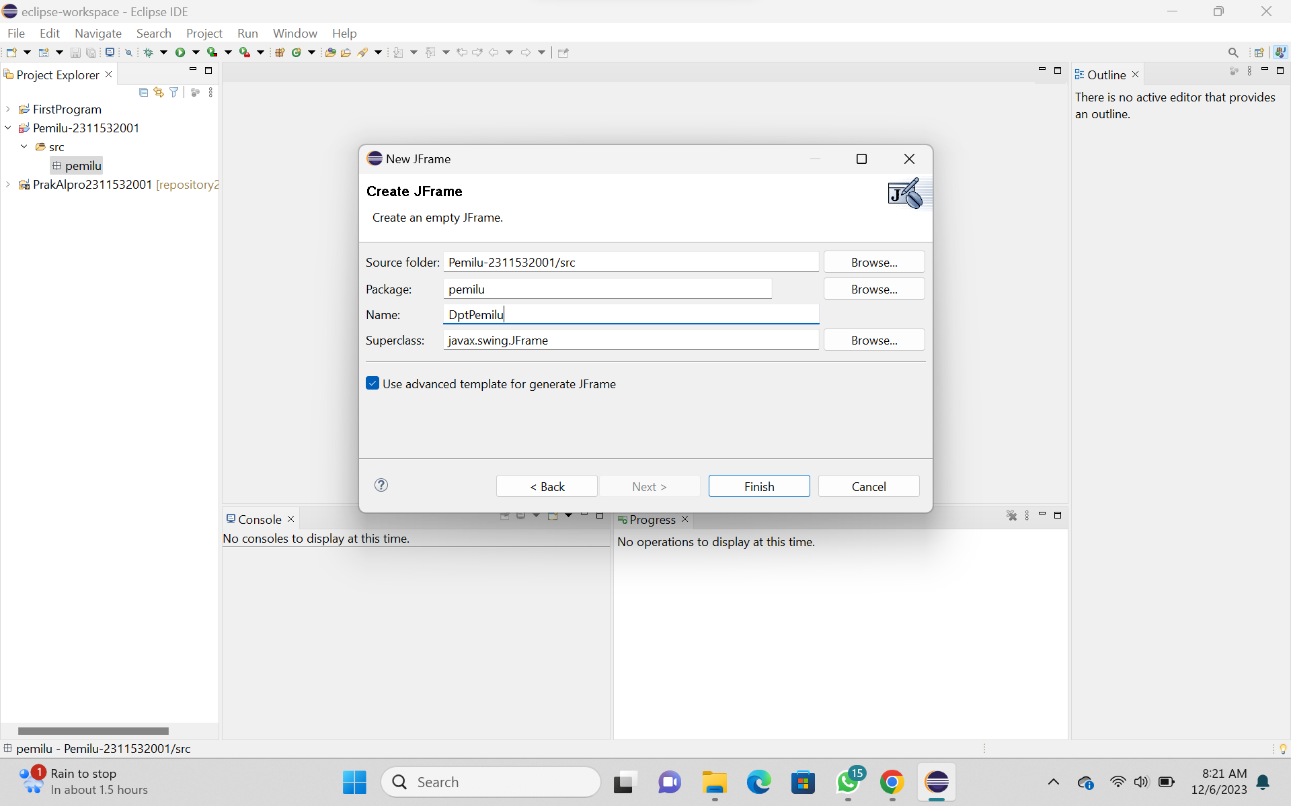

1. Setelah halaman “Source” terbuka, klik opsi “Design”.

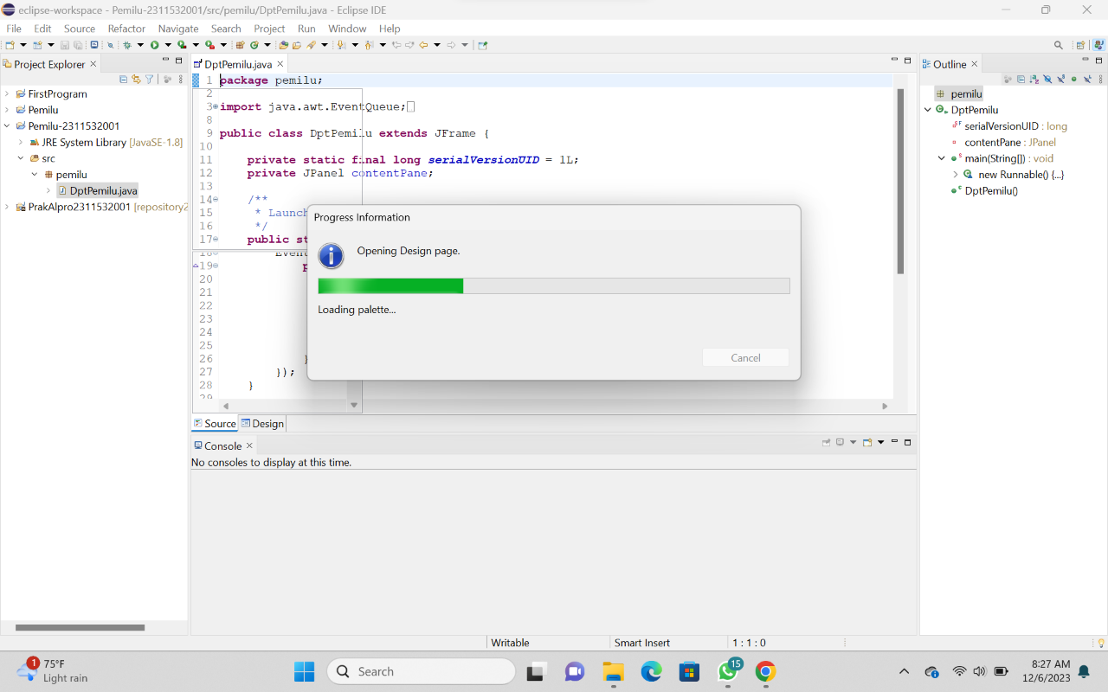

1. Pilih opsi “contentPane” pada jendela “Structure”, lalu ganti tipe layout-nya menjadi “Absolute layout”.

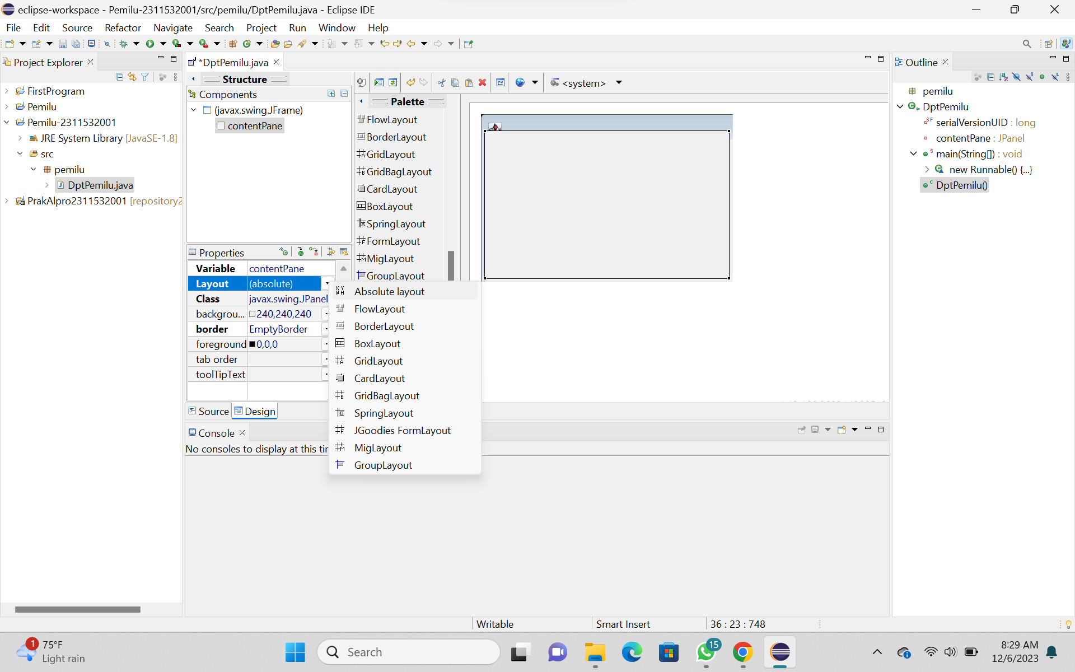

1. Gulir opsi pada jendela “Palette” hingga menemukan opsi “Components”, lalu klik “JLabel”.

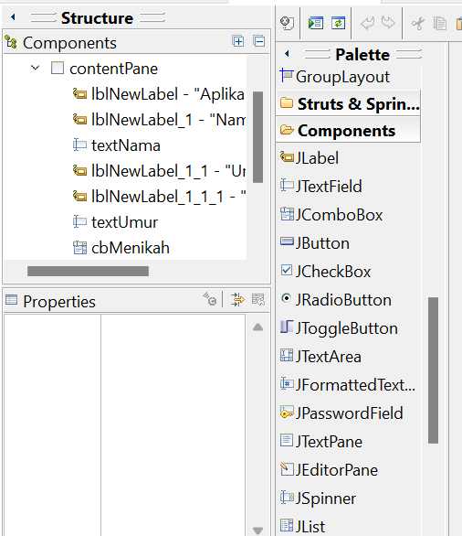

1. Atur penempatan label pertama sesuai yang diinginkan. Atur juga font pada bagian “font” serta kalimat yang digunakan pada bagian “text”.

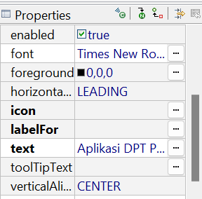

1. Tambahkan “JLabel” sebanyak yang dibutuhkan dan jangan lupa untuk atur posisi, font, serta kalimat yang ditambahkan seperti pada langkah 7.
2. Kembali ke opsi “Palette”, klik “JTextField” dan tambahkan sebanyak yang dibutuhkan. Jangan lupa untuk mengganti nama variabel dengan menggunakan nama variabel yang akan diisikan ke dalam kolom tersebut.

 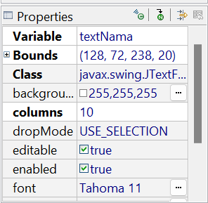

1. Lalu kembali lagi ke opsi “Palette”, klik “JComboBox” dan buat sebanyak yang dibutuhkan. Jangan lupa juga untuk mengganti nama variabel dengan menggunakan nama variabel yang akan diisikan ke dalam kolom tersebut. Lalu isi opsi jawaban di bagian “model”.

 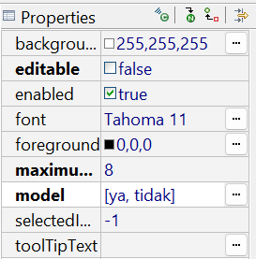

1. Kembali lagi ke opsi “Palette”, klik “JButton”. Ganti namanya sesuai yang diinginkan pada opsi “text” dan tambahkan sebanyak yang diinginkan. Pada praktikum kali ini, buat dua buah button yang masing-masing diberi nama “Proses” dan “Reset”.

 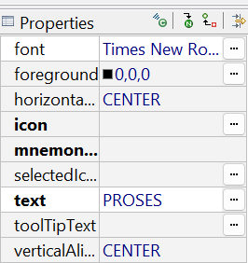

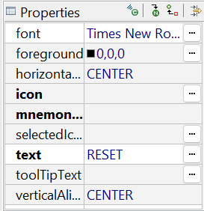

1. Setelah button selesai, klik dua kali pada button “Proses”.

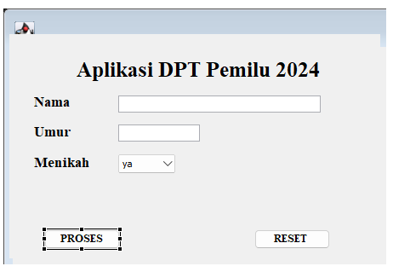

1. Deklarasikan variabel yang akan ditampilkan.

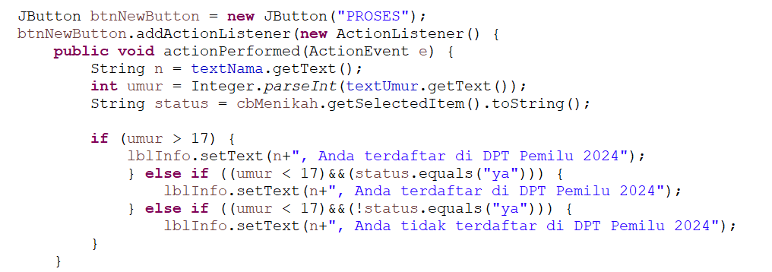

1. Buat blok kode untuk menjalankan perintah proses seperti pada berikut ini.



1. Gulir halaman “Source” ke blok kode bagian atas untuk melengkapi method private seperti berikut ini.

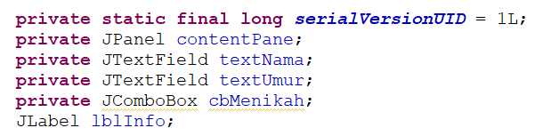

1. Kembali ke halaman “Design”, klik dua kali pada button “Reset”.

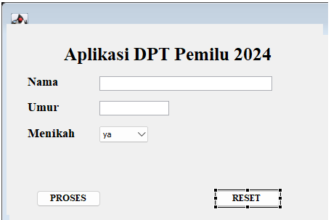

1. Buat blok kode untuk menjalankan perintah reset seperti pada berikut ini.

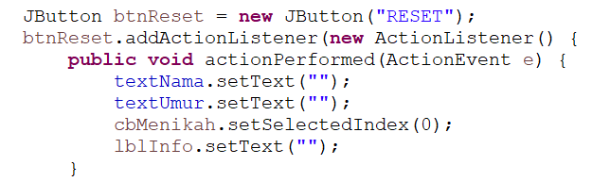

1. Jalankan program untuk mengecek hasilnya.

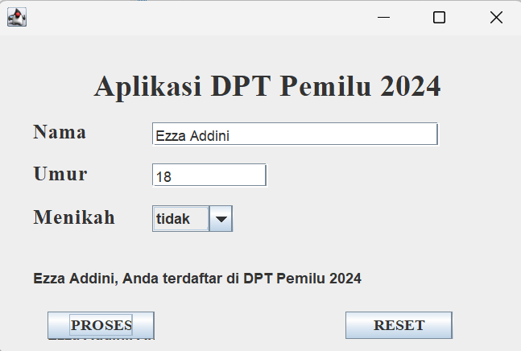

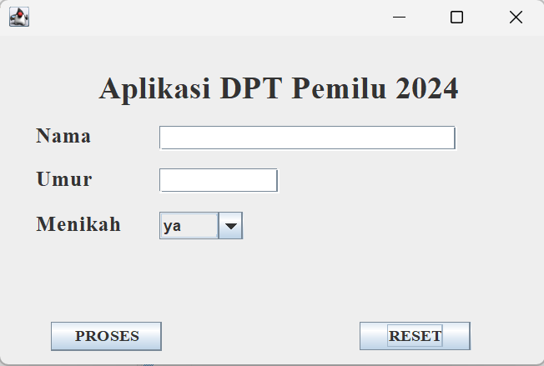

1. KESIMPULAN

Dari praktikum yang telah dilakukan, maka dapat diambil kesimpulan bahwa GUI memiliki banyak manfaat bagi pengguna komputer. Diantaranya ialah kemudahan penggunaan bagi seluruh kalangan, informasi yang dapat divisualisasikan, navigasi fitur aplikasi yang lebih mudah, pengelolaan file yang tidak rumit, personalisasi antarmuka sesuai preferensi, serta dapat mengurangi ketergantungan terhadap ingata perintah.